Salzmalerei

Ihr braucht dazu:

- schwarzes Papier
- Flüssigkleber in der Flasche
- Salz
- Pinsel und Wasserglas
- angerührte Farbe

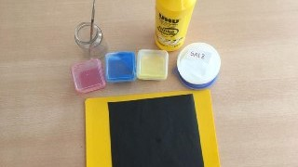

- Male mit dem Kleber auf das schwarze Blatt.

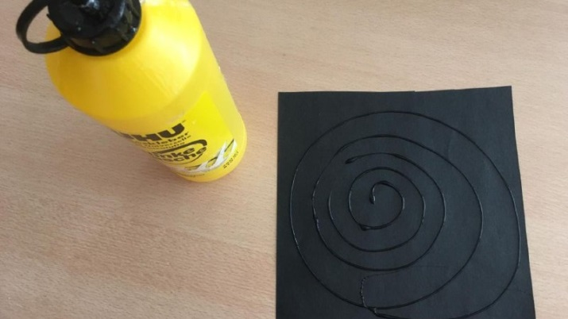

- Streu Salz darüber und schütte überschüssiges Salz ab.

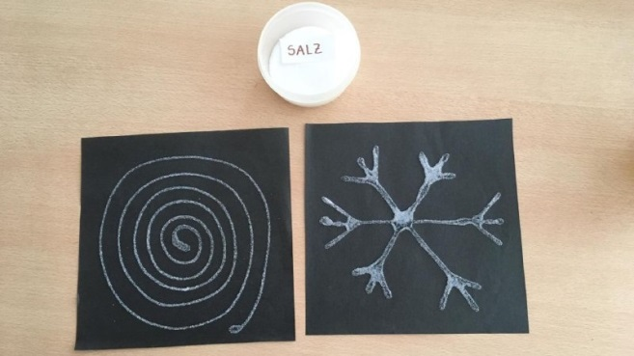

- Lass den Kleber gut trocknen!

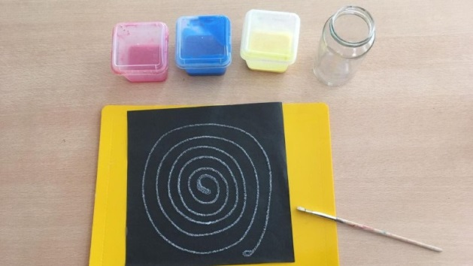

- Trage die angerührte Farbe mit dem Pinsel auf die Kleber-Salz-Malerei auf.

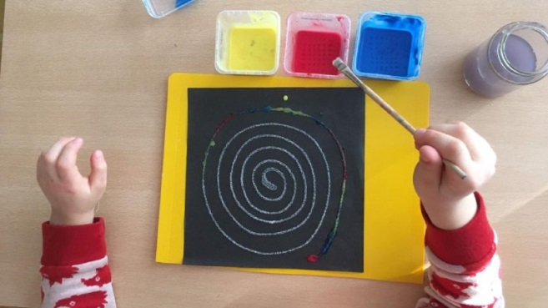

- Beobachte, wie die Farbe ins Salz einzieht.

Fertig!

Viel Spaß beim Ausprobieren.

